与其挽留，不如目送

屈颖妍 [有理儿有面](javascript:void(0);)

**有理儿有面**

微信号 youli-youmian

功能介绍 你说是不是

2020-06-12[原文](https://mp.weixin.qq.com/s?__biz=Mzg3MjEyMTYyNg==&mid=2247501814&idx=2&sn=44509fe93e298d71ba8045201ead7b38&chksm=cef69383f9811a95347f0547a01f94357fd0325b4b71838bb794cdde997f83cfd41b11b387c5&scene=27#wechat_redirect&cpage=71) 发表于

收录于合集





**全文共1066字，1张图，预计阅读时间为 3分钟。**

**本文作者：香港资深媒体人 屈颖妍**



▼

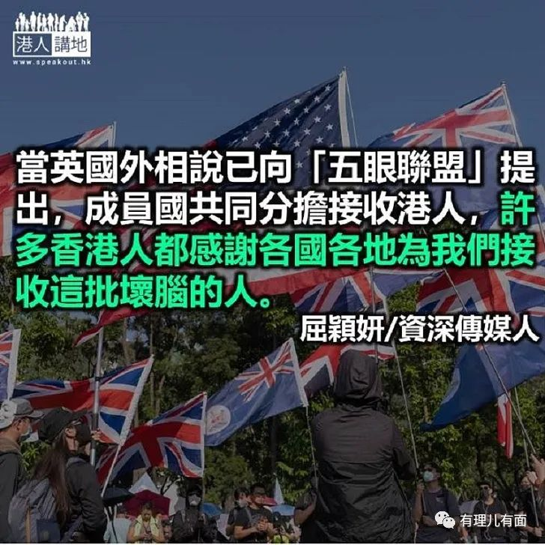

最近朋友相聚，总会谈到这话题：原来香港有这么多坏脑的人，他们没国家观念、没道德标准、没反思空间、没包容能力、没恻隐之心……这群人为数不少，年纪不大，散布在社会各行各业，跟政府水火不容，跟国家深仇大恨。他们散播的思潮，像毒瘤，更像癌细胞，四处蚕食。要跟这种人共处一城，一世流流长，点算？

我觉得，应该用爱情的思维，来解决彼此关系。

试想想，如果你身边有个伴侣，跟你吵吵闹闹23年，尽管你百般迁就，千般呵护，她仍天天向你砸东西耍脾气，今天她更说不爱你了，你认为，这段情还要拖拉下去吗？

有一种痛叫长痛不如短痛，难得最近有追求者向她招手，就由她去吧，人总是失去了才会珍惜。

所以，当美国国务卿蓬佩奥说考虑欢迎抗拒“港区国安法”的香港人来美；当英国首相约翰逊说将延长持BNO港人的逗留期至12个月，并允许他们在英国工作，让他们可铺路取得公民身份；当台湾地区领导人蔡英文提出“香港人道救援行动方案”，为香港“难民”提供集中安置所；当英国外相蓝韬文说，已向由英、美、加、澳、纽这“五眼联盟”提出，一旦香港出现逃亡潮，成员国会共同分担接收港人……我和许多香港人一样，都齐声欢呼，好了，感谢各国各地的慷慨，为我们接收这批坏脑的人。

还记得九七前的移民潮吗？因为恐惧，当时很多专业人士、高管阶级放弃了原本的高薪厚禄，卖掉物业移民去。他们的离去腾出了大量中高层职位，让有能力的年轻人上位；他们急售物业也让不少置业者“执”到笋盘，纾缓楼市压力。香港有750万人，太挤迫了，即使走掉一半也不会影响社会运作，大家可以活得更松动，畅所欲言。

走吧，好行夹唔送了，香港是中国领土，既然不喜欢，何必强留此地。

此刻，我想起2015年9月《人民日报》微信公众号的一篇文章，题为《与其挽留，不如目送》。当年有传闻说李嘉诚要从内地撤资，网民与评论员纷纷声讨，直至有一天，这文章出现，大家忽然释怀了。今天重看此文，觉得这五年前的杰作彷彿是为逃国者度身订造，谨引述几段，赠与考虑移民的“黄丝”……

“今天的中国，政治清明、法治昌明、市场透明，当然有足够的底气接受任何资本的归去来兮……有人走、有人来，有人看跌、有人看涨……我们能做的，不是自降身份的挽留，更不是激于义愤的谩骂，而是把这个国家建设得更好，让今天的离开成你明天的遗憾。”

“时间将证明，内地错过的可能只是一两个商人、一两家企业，而他们失去的，则将是与中国一起成长的整个时代。”





**关注公众号：**

**有理儿有面**

**理   性｜   揭   秘｜   探   讨**







### 精选留言

用户设置不下载评论